Уважаемые жители
Веселовского сельского поселения!
Как показывает практика, в период новогодних и рождественских праздников наиболее частой причиной возникновения пожара становится: -нарушение правил использования пиротехнических изделий гражданского назначения; -использование не сертифицированных елочных гирлянд (иных электропотребителей); -неосторожное обращение с источниками открытого огня; -курение в состоянии алкогольного опьянения.
Меры безопасности при использовании пиротехники
Нельзя забывать, что пиротехника - это взрывоопасный товар, а поэтому требует к себе особого отношения. Поджигать фитиль нужно на расстоянии вытянутой руки. Помните, что фитиль горит 3-5 секунд. Отлетевшую искру очень трудно потушить, поэтому, если она попадет на кожу - ожог гарантирован. При работе с пиротехникой категорически запрещается курить. В радиусе 50 метров не должно быть пожароопасных объектов. При этом зрителям следует находиться на расстоянии 15-20 метров от пусковой площадки, обязательно с наветренной стороны, чтобы ветер не сносил на них дым и несгоревшие части изделий. Категорически запрещается использовать рядом с жилыми домами и другими постройками изделия, летящие вверх: траектория их полёта непредсказуема, они могут попасть в дом, залететь на чердак или крышу и стать причиной пожара. ЗАПРЕЩЕНО: -устраивать салюты ближе 100 метров от жилых домов и легковоспламеняющихся предметов, под низкими навесами и кронами деревьев; -носить пиротехнику в карманах;

-держать фитиль во время зажигания около лица; -использовать пиротехнику при сильном ветре; -направлять ракеты и фейерверки на людей; -бросать петарды под ноги; -низко нагибаться над зажженными фейерверками; -находиться ближе 15 метров от зажженных пиротехнических изделий.
Категорически запрещается применение изделий с истекшим сроком годности, следами порчи, без инструкции по эксплуатации и сертификата соответствия (декларации о соответствии, либо знака соответствия).
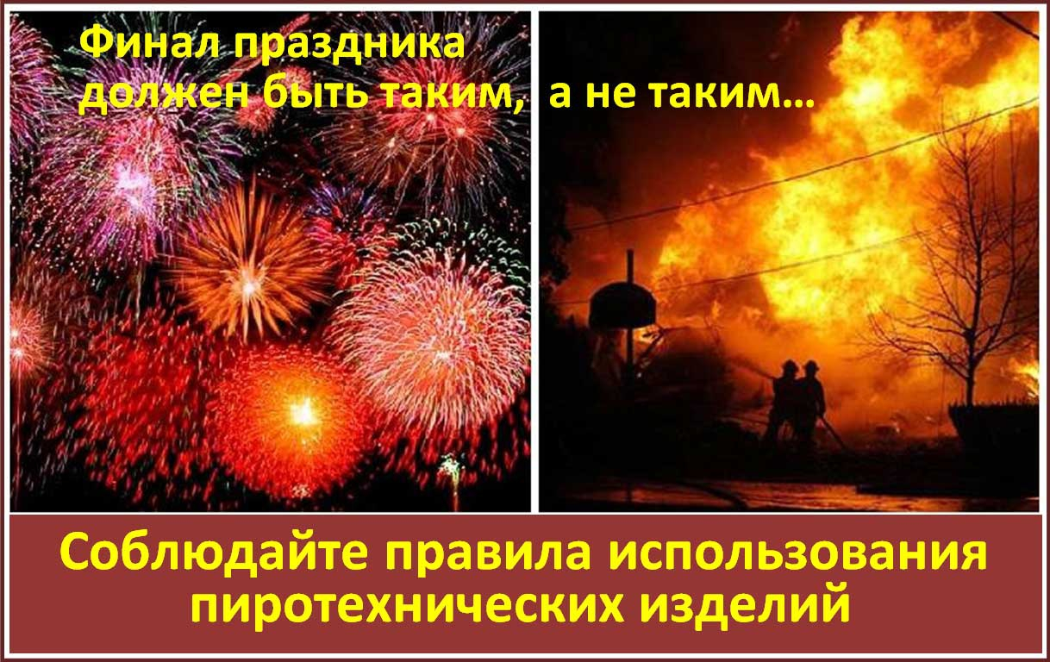
Эксплуатация электрической гирлянды должна осуществляться строго по инструкции к данному изделию. Электрические гирлянды должны иметь сертификат соответствия, покупать данное изделие необходимо только в торговых предприятиях с получением чека. Не рекомендуется при праздновании Нового Года зажигать дома бенгальские огни, использовать взрывающиеся хлопушки. Не оставляйте без присмотра включённые электроприборы. Если вы решили на Новый Год поставить ёлочку - до установки держите её на морозе. Осыпавшуюся хвою нужно сразу убирать - она, как порох, может вспыхнуть от любой искры. Ставьте зелёную красавицу на надёжном основании, на расстоянии от электронагревательных приборов и не устанавливайте на ней свечи и пиротехнические изделия, не украшайте их игрушками из легковоспламеняющихся материалов. Если Вы решили встретить Новый год в гостях, не забудьте, выходя из дома, выключить электроприборы из сети, закрыть окна, форточки (включая лоджии) во избежание попадания в помещение, пиротехнических изделий. Не храните источники зажигания в местах, доступных детям! Также помните, что курение в состоянии алкогольного опьянения, либо сильного переутомления часто становится причиной пожара.

В СЛУЧАЕ ВОЗНИКНОВЕНИЯ ПОЖАРА НЕООБХОДИМО: - Немедленно сообщить об этом в пожарную охрану по телефону 01 или с мобильного телефона (Билайн и Мегафон — 112, МТС — 010); - Принять меры по эвакуации людей и тушению пожара первичными средствами; - Отключить электроэнергию (за исключением систем противопожарной защиты); - Встретить прибывшие пожарно-спасательные формирования и указать место пожара.
Помните!
Соблюдение мер пожарной безопасности – это залог вашего благополучия,
сохранности вашей жизни и жизни ваших близких!
Пожар легче предупредить, чем потушить!
БЕРЕГИТЕ СВОЮ ЖИЗНЬ, И ЖИЗНЬ ОКРУЖАЮЩИХ!

